自信如青铜重器(附图片)
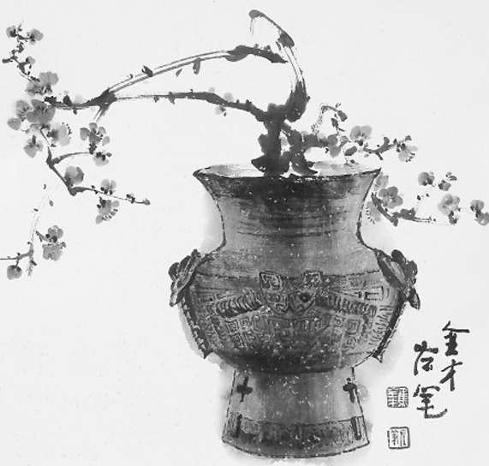

对于作家来说，要对博大精深的中华文化有深刻的理解，更要有高度的文化自信。
20世纪70年代，在湖北随州出土的曾侯乙尊盘，被称为国宝中的国宝，其制造工艺繁复到至今无法下结论的程度。世界上的青铜文化分为两大流派，一种是中国的范铸法，另一种是欧洲的失蜡法。两种青铜文化在各自流传的地域都有十分完整的考古证据链。曾侯乙尊盘出土后，有考古专家在没有任何考古证据的情况下，想当然地认为如此青铜重器是由在中国大地上没有蛛丝马迹的失蜡法制造的，并为之雀跃，说中国的青铜文化中终于也有失蜡法了，那情形颇似暗示中国青铜文化中的范铸法相较欧洲的失蜡法要稍逊一筹。如此的判断，若是有意为之倒还可以理解，怕就怕是无意识的，遇事习惯性地去别人那里找答案，分明是中华文化的代表性器物，非要与欧美搭上渊源才踏实，这就像人的脊梁出了毛病，便永远无法真正站立起来。
我的长篇小说《蟠虺》写了这段国内考古界的公案。拥有世界上独一无二的曾侯乙尊盘，并不代表后来者会自然而然地继承一份青铜重器般的文化自信。传承好历史遗留下来的祖先创造的精神财富，无疑是每一代后来者的命定。这种命定所赋予的优秀文化传统，固然可以依靠，进而实现金鸡独立一样光彩照人的文化自信，如果再加上建立在现实基础上的现实认知的力量，更能使人产生双脚站在大地上，任何风暴都吹不倒的稳如磐石的感受。正如灿烂的《诗经》需要用今天的新诗来发扬光大，巍峨高峰的《红楼梦》需要用今天的小说来延续血统，唐李杜、宋苏轼，都需要后来者用自己的笔来实践当年的文学实践。
文化自信不能仅仅仰仗往日的辉煌，文化自信与深入生活、扎根人民有着深刻而强大的逻辑关系。21世纪的中国，在十几亿人民的勤奋努力下，出现数百年来罕有的巨变，民族复兴的梦想距离真正实现已近在咫尺。现实生活中但凡对国家建设成就妄自菲薄的，其根源就在于习惯不愿承担责任的浮华，将道听途说、捕风捉影的传言当作事物的真相，甚至误以为发现了真理。
写完《蟠虺》后，我暂时放下自己手中的笔。先是在去年夏天，实实在在地深入地将南水北调工程走了一遍。最近一段时间在进行“万里长江人文行走”，计划从长江入海口一直行走到青藏高原上的三江源。深切感受到这些年来国家在各个方面出现的深刻变化，并且了解到这些变化的真实现状与社会上的段子手们所编织的半真半假的准谎言的天壤之别。
从这种意义上讲，文学的认知态度与方式，不仅关系文学的生死，也关系一个民族的文化精神存废。
习近平总书记强调：“社会的色彩有多么斑斓，文艺作品的色彩就应该有多么斑斓；社会的情境有多么丰富，文艺作品的情境就应该有多么丰富；社会的韵味有多么淳厚，文艺作品的韵味就应该有多么淳厚。”我们的确应该从现实生活深处去挖掘写作的素材和灵感。前不久去湖北大悟县一个被列入省委“精准扶贫”对象的贫困村，在随行的作家们热烈谈论乡愁的时候，一位貎似普通、与文学从不沾边的长者语出惊人地突然说了一句，乡愁的目的是为了乡喜!这是最高明的电脑、最新款的手机中从未有过的文学语言，短短的10个字，足以成为文学一直在苦苦探寻的经典文本。
今年7月上旬，我去南海走了一趟。那壮丽无比的祖宗海上，散布着无数明珠般的小岛，除了锤炼每个人的家国情怀，还真正大浪淘沙地为自己再造一支更能书写这个时代的笔。面对大时代，就像面对南海和南海上的小岛，个人生活可以分割成十分人性化的具有鲜明个性的小时代，无数小时代所散发出来的风格各异的光鲜，又反过来为大时代增添奇异风光。大时代不会夺走小时代的生命力，小时代则要凭着大时代，让自身更具活性。中华民族复兴的伟大事业，需要有伟大的文化精神，这是大时代的需要，也是小时代的终极归宿。大时代的文学、小时代的作品，都是文化精神所不可缺少的。那种伟大到贯穿大时代、弥漫小时代的文学作品，需要我们关上电脑、收起手机，深入到生活的第一现场。即便是最聪明的段子手、最有学问的文本研究者，在生活现场面前，不是相形见绌，就是苍白无力。要设身处地用自己的眼睛去观察，用自己的耳朵去聆听，用自己的双手去抚摸，用自己的两只脚去探索!唯有如此创造的文学作品，才有可能实现文学的初心!
福建省委宣传部文艺处 协办

